Nama : Prayoga Affandi
NPM : 23312239
Kelas : IF 23 E

1.Onboarding Screen 1
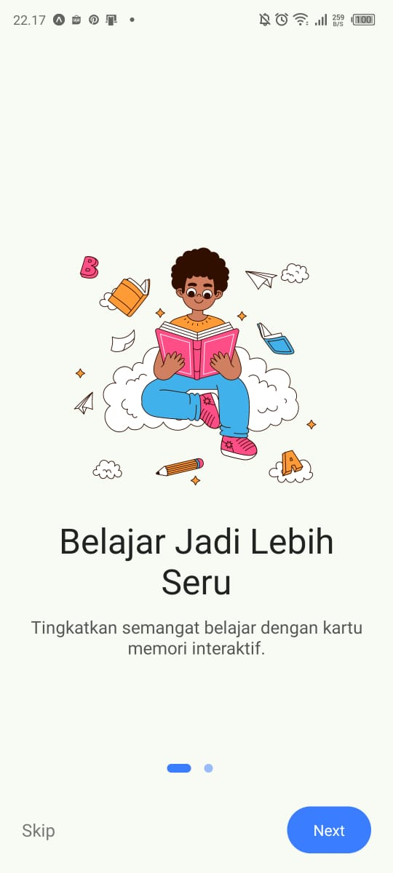
1. Ilustrasi Utama (kotak hitam)
Elemen ini berisi gambar atau animasi Lottie yang menjadi visual utama halaman onboarding.
Fungsinya:
- Memberikan konteks visual mengenai tema halaman onboarding.
- Membuat tampilan lebih menarik dan informatif.
- Menjadi simbolisasi dari pesan "Belajar Jadi Lebih Seru".
Pada halaman ini, ilustrasi menampilkan seorang anak yang sedang membaca, menggambarkan proses belajar yang menyenangkan.
2. Judul & Deskripsi (kotak oranye)
Terdiri dari dua bagian:
- Judul: “Belajar Jadi Lebih Seru”
- Deskripsi: “Tingkatkan semangat belajar dengan kartu memori interaktif.”
Fungsinya:
- Memberikan informasi utama mengenai fitur atau manfaat aplikasi.
- Memberikan penjelasan singkat tentang apa yang pengguna akan rasakan saat menggunakan aplikasi.
- Membangun pemahaman sebelum pengguna menekan tombol berikutnya.
Ini adalah teks penjelasan inti yang mengantar pengguna melalui onboarding.
3. Indicator Slider (kotak kuning)
Terdiri dari titik-titik kecil yang menunjukkan posisi halaman onboarding.
Fungsinya:
- Memberi tahu pengguna bahwa onboarding terdiri dari beberapa halaman.
- Menunjukkan halaman mana yang sedang dilihat pengguna (aktif/nonaktif).
- Membantu orientasi pengguna saat berpindah halaman.

4. Tombol “Skip” (kotak merah)
Tombol kecil di kiri bawah.
Fungsinya:
- Mengizinkan pengguna melewati semua halaman onboarding.
- Langsung membawa pengguna menuju halaman utama atau login.
- Memberikan opsi bagi pengguna yang sudah familiar dengan aplikasi.
Tombol ini sangat penting untuk usability, karena tidak semua pengguna ingin melihat onboarding.

5. Tombol “Next” (kotak hijau)
Tombol aksi utama di kanan bawah.
Fungsinya:
- Membawa pengguna ke halaman onboarding berikutnya.
- Mengarahkan alur onboarding satu per satu.
- Menjadi primary action button karena warnanya mencolok (biru).
Ini adalah elemen utama untuk melanjutkan proses perkenalan aplikasi.

2. Onboarding Screen 2
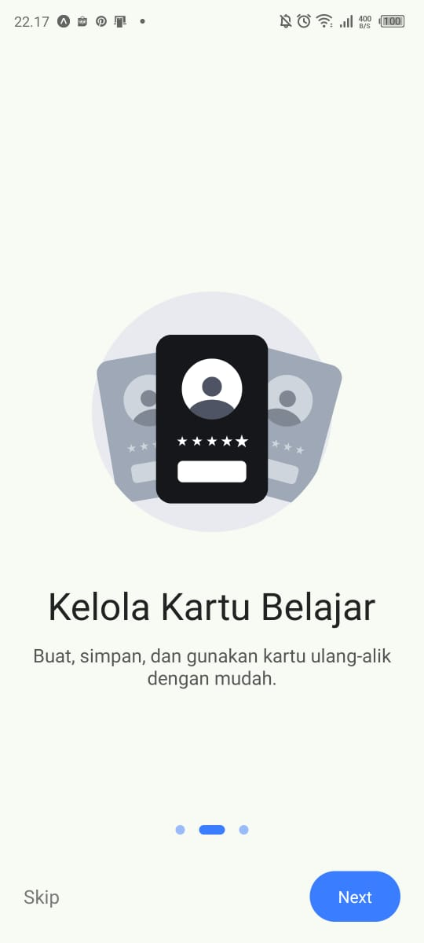
1. Ilustrasi Utama (kotak merah)
Elemen ini berisi ilustrasi kartu belajar (flashcard) yang disusun bertumpuk.
Fungsinya:
- Menjelaskan secara visual fitur utama dari aplikasi yaitu pengelolaan kartu belajar.
- Membantu pengguna memahami konteks sebelum membaca teks penjelasan.
- Memberikan daya tarik visual agar onboarding lebih informatif dan tidak membosankan.
- Jika menggunakan Lottie, animasi memberi kesan aplikasi lebih interaktif dan modern.

2. Judul & Deskripsi (kotak kuning)
Terdiri dari:
- Judul: “Kelola Kartu Belajar”
- Deskripsi: “Buat, simpan, dan gunakan kartu ulang-alik dengan mudah.”
Fungsinya:
- Menyampaikan penjelasan utama tentang fitur yang dijelaskan pada halaman ini.
- Memberikan informasi bahwa pengguna bisa membuat dan mengelola flashcard sebagai alat belajar.
- Membuat pengguna lebih memahami manfaat aplikasi secara ringkas.

3. Indicator Slider (kotak biru muda)
Titik indikator yang menunjukkan posisi pengguna pada urutan onboarding.
Fungsinya:
- Menginformasikan bahwa halaman onboarding ini adalah halaman kedua dari tiga.
- Memberi orientasi visual mengenai progress onboarding.
- Menunjukkan titik aktif (berwarna lebih gelap) dan titik tidak aktif.

4. Tombol “Skip” (kotak hitam)
Tombol kecil di sisi kiri bawah.
Fungsinya:
- Mengizinkan pengguna untuk langsung melewati onboarding.
- Menyediakan opsi cepat bagi pengguna yang sudah familiar atau ingin langsung masuk aplikasi.
- Meningkatkan fleksibilitas penggunaan

5. Tombol “Next” (kotak hijau)
Tombol aksi utama untuk berpindah halaman.
Fungsinya:
- Mengarahkan pengguna ke halaman onboarding selanjutnya (halaman 3).
- Memberikan navigasi utama dan menjadi tombol yang paling penting pada layar ini.
- Warna biru membuat tombol mudah dikenali sebagai aksi utama (primary action).

3. Onboarding Screen 3
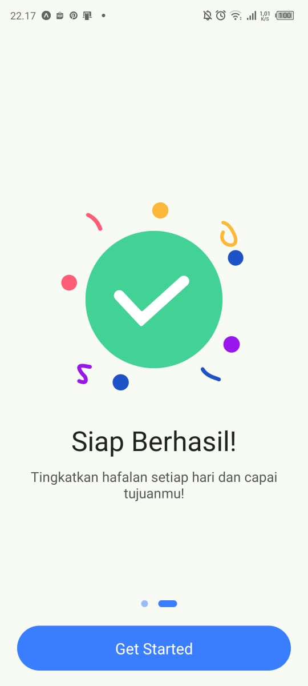
1. Ilustrasi Utama (kotak kuning)
Elemen ini berisi ilustrasi centang hijau dengan hiasan konfeti di sekitarnya.
Fungsinya:
- Menandakan bahwa proses onboarding telah selesai dan pengguna siap memulai.
- Memberi kesan positif dan menyenangkan melalui visual “berhasil” (success illustration).
- Membangun perasaan pencapaian sebelum pengguna masuk ke aplikasi.
- menciptakan kesan aplikasi yang modern dan responsif.

2. Judul & Deskripsi (kotak hitam)
Berisi:
- Judul: “Siap Berhasil!”
- Deskripsi: “Tingkatkan hafalan setiap hari dan capai tujuanmu!”
Fungsinya:
- Memberikan motivasi kepada pengguna sebelum mulai menggunakan aplikasi.
- Menjelaskan secara singkat manfaat utama dari aplikasi, yaitu membantu meningkatkan hafalan secara konsisten.
- Menjadi penutup onboarding yang memberikan gambaran positif tentang apa yang akan dicapai pengguna.

3. Indicator Slider (kotak merah)
Berupa titik-titik kecil yang menunjukkan posisi halaman onboarding.
Fungsinya:
- Memberi tahu bahwa pengguna berada di halaman terakhir dari tiga halaman onboarding.
- Menampilkan progress visual sehingga pengguna memahami alur onboarding.
- Titik aktif ditandai dengan warna yang lebih solid, sedangkan yang lain lebih redup.

4. Tombol “Get Started” (kotak kuning besar di bawah)
Ini adalah tombol aksi utama pada halaman terakhir.
Fungsinya:
- Mengarahkan pengguna langsung ke halaman Login karena onboarding sudah selesai.
- Menjadi ajakan tindakan (call to action) yang jelas untuk mulai menggunakan aplikasi.
- Warna biru membuat tombol menonjol dan mudah dikenali sebagai tindakan utama.

